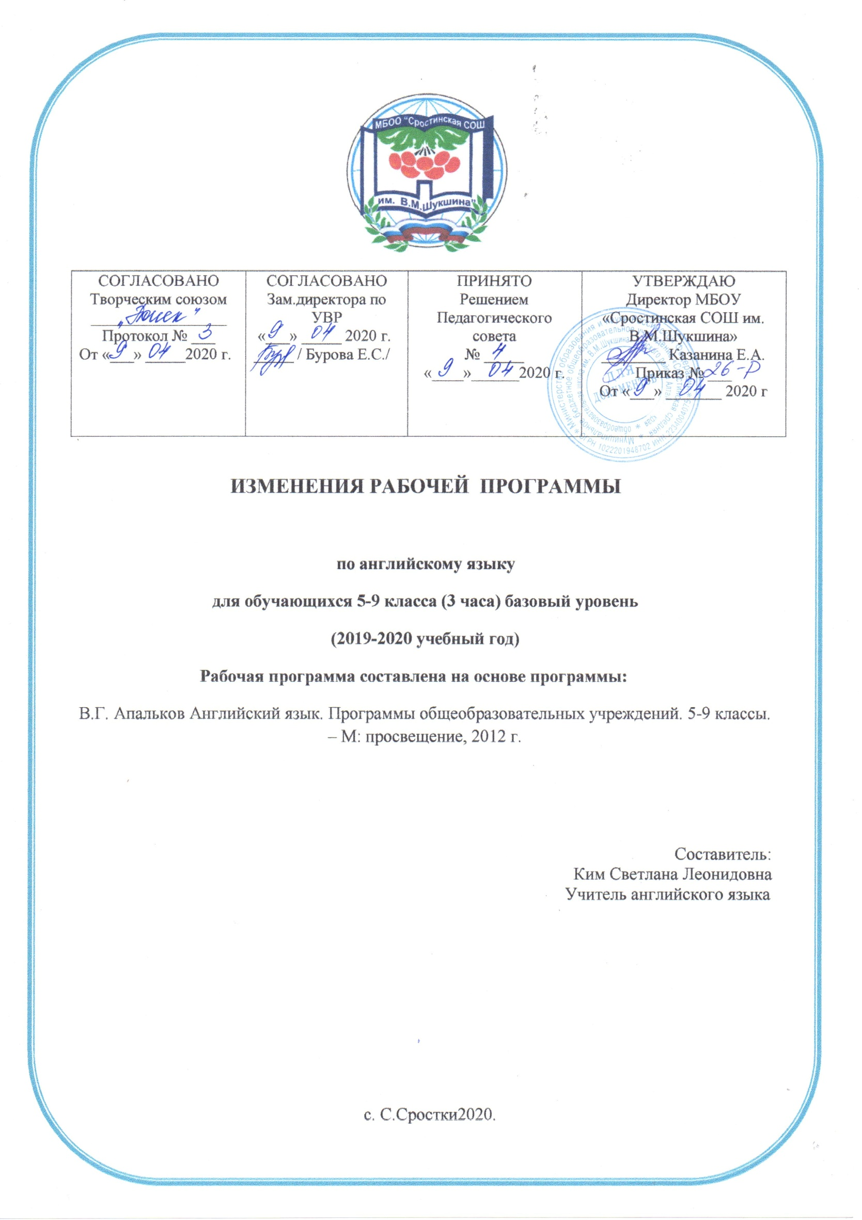

ПОЯСНИТЕЛЬНАЯ ЗАПИСКА
В целях реализации:
- указа Президента Российской Федерации от 02.04.2020 № 239 «О мерах по обеспечению санитарно-эпидемиологического благополучия населения на территории Российской Федерации в связи с распространением новой коронавирусной инфекции (COVID-19)»,
- на основании приказа Министерства образования и науки Алтайского края от 03.04.2020г. №523;
- Приказа Министерства и науки Алтайского края № 439 от 23.03.2020 «Об организации образовательного процесса в образовательных организациях Алтайского края в условиях режима повышенной готовности»;
- Приказы Минобрнауки Алтайского края (от 15.03.2020 №390, от 19.03.2020 № 429, от 23.03.2020 №439, от 26.03.2020 № 466, от 03.04.2020 №523)
- Приказа МКУ «Комитет администрации Бийского района по образованию и дела молодежи» № 115-П от 23.03.2020 «О переходе общеобразовательных организаций на дистанционный режим обучения»;
- Приказа МКУ «Комитет администрации Бийского района по образованию и дела молодежи» № 132-П от 03.04.2020 «О мерах по реализации указа Президента Российской Федерации от 02.04.2020 № 239;
- Приказа «О переходе на дистанционное обучение в МБОУ «Сростинская СОШ им. В. М. Шукшина» Бийского района;
- Положения о применении электронного обучения, дистанционных образовательных технологий при реализации образовательных программ в МБОУ «Сростинская СОШ им. В. М. Шукшина» Бийского района;
- Порядка работы, режима и формах обучения в МБОУ «Сростинская СОШ им. В. М. Шукшина» в период санитарно-эпидемиологического неблагополучия, связанных с распространением новой короновирусной инфекции.

В связи с новыми условиями обучения взаимодействия между обучающимися и педагогическими работниками опосредовано (на расстоянии) образовательная программа будет реализовываться с применением электронного обучения и дистанционными технологиями.
Начало 4 четверти перенесено на 13 апреля 2020 года. Реализация программы по предмету английский язык должно быть осуществлено с 13 апреля 2020 года. Учебная четверть состоит из 7 рабочих недель. В связи с этим для реализации программы в полном объеме, были объединены темы:

5 «а» класс
Название раздела, темы | Дата проведения урока | Причина корректировки | Корректирующие мероприятия | Время проведения дистант.урока
Модуль 7 «В любую погоду»  Год за годом, Одевайся правильно, Здорово!  Климат Аляски | 13.04.20 | Санитарно-эпидемиологические мероприятия | Модуль 7 «В любую погоду»  Год за годом, Одевайся правильно, Здорово!  Климат Аляски | 30 минут
Времена года  Покупка одежды  Ну и погода! | 15.04.20 |  | Времена года  Покупка одежды  Ну и погода! | 30 минут
Проверь себя  Тест 7 модуля | 17.04 |  | Проверь себя  Тест 7 модуля | 30 минут
Модуль 8 «Особые дни» Праздники  Готовим сами!  У меня День Рождения! День Благодарения | 20.04.20 |  | Праздники  Готовим сами!  У меня День Рождения! День Благодарения | 30 минут
Праздники и гулянья  Заказ блюд в ресторане  Когда я готовлю на кухне | 22.04.20 |  | Праздники и гулянья  Заказ блюд в ресторане  Когда я готовлю на кухне | 30 минут
Проверь себя, Тест 8 модуля | 24.04.20 |  | Проверь себя, Тест 8 модуля | 30 минут
Модуль 9 «Жить в ногу со временем» За покупками Давай пойдем Не Оживлённые места Лондона пропустите! | 27.04.20 |  | За покупками Давай пойдем Не Оживлённые места Лондона пропустите! | 30 минут
Музей игрушек в Сергиевом Пасаде  Как пройти…? Математика | 29.04.20 |  | Музей игрушек в Сергиевом Пасаде  Как пройти…? Математика | 30 мин
Проверь себя Тест 9 модуля | 06.04.20 |  | Проверь себя Тест 9 модуля | 30 минут
 |  |  | Путешествия и отдых  Летние удовольствия  Просто записка  Поехали! | 30 минут
Модуль 10. Каникулы Путешествия и отдых  Летние удовольствия  Просто записка  Поехали! | 08.04
Как взять напрокат велосипед или автомобиль  География | 11.05.20 |  | Как взять напрокат велосипед или автомобиль  География
Проверь себя  Тест 10 модуля  Итоговый тест | 13.05.20 |  | Проверь себя  Тест 10 модуля  Итоговый тест  Транспорт. Покупки. Повторение и обобщение изученного материала | 30  30
Транспорт. Покупки. Повторение и обобщение изученного материала | 15.05.20
 |  |  | Споём, друзья! | 30
Споём, друзья! | 18.05.20
Повторение разделов 5-8. | 20.05.20  22.05.20  25.05.20 |  | Повторение разделов 5-8. | 30
Повторение разделов 5-8
Повторение разделов 5-8
Повторение разделов 5-8  Повторение | 27.05.20

8 «а» класс
Название раздела, темы | дата | Причина корректировки | Корректирующие мероприятия | Длительн. урока
Модуль 6 «Культурные обмены»  Чтение и лексика. Необычные путешествия  Аудирование и устная речь. Проблемы в отпуске  Грамматика. Косвенная речь  Лексика и устная речь. Средства передвижения  Письмо. Личное письмо Лексика и грамматика  Культура стран. Темза Кижи  Проверь себя  Итоговый тест 6 модуля  Модуль 7 «Образование»  Чтение и лексика. Поколение М  Аудирование и устная речь. Школа  Грамматика. Модальные глаголы  Лексика и устная речь. Профессии СМИ  Письмо. Эссе «За и против»  Лексика и грамматика  в Культура стран. Колледж  Российское образование  Межпредметные связи. Использование компьютерных сетей  Проверь себя Итоговый тест 7 модуля  Модуль 8 «На досуге»  Чтение и лексика. Эктримальные увлечения Аудирование и устная речь. Спорт  Грамматика. Условные придаточные предложения Лексика и устная речь.  Письмо. Заявление о вступлении в клуб Лексика и грамматика  Культура стран. Талисманы  Праздник Севера  Экология. Экологический проект  Проверь себя  Итоговый тест 8 модуля | 13.04  14.04  15.04  20.04.20  21.04.20  22.0420  27.04.20  28.04.20  29.04.20  05.05.20  06.05.20  12.05.20  13.05.20  18.05.20  19.05.20  25.05.20  26.05.20  27.05.20 |  | Чтение и лексика. Необычные путешествия  Аудирование и устная речь. Проблемы в отпуске  Грамматика. Косвенная речь  Лексика и устная речь. Средства передвижения  Письмо. Личное письмо Лексика и грамматика  Культура стран. Темза Кижи  Проверь себя  Итоговый тест 6 модуля  Чтение и лексика. Поколение М  Аудирование и Школа  Грамматика. Модальные глаголы  Лексика и устная речь. Профессии СМИ  Письмо. Эссе «За и против»  Лексика и грамматика  в Культура стран. Колледж  Российское образование  Межпредметные связи. Использование компьютерных сетей  Проверь себя Итоговый тест 7 модуля  Чтение и лексика. Эктримальные увлечения Аудирование и устная речь. Спорт  Грамматика. Условные придаточные предложения Лексика и устная речь. | 30  30  30  30  30  30  30  30  30  30  30  30  30  30  30  30  30

9 класс

